Глава пятая. Параметры электрических машин

Параметрами электрических машин называют активные и индуктивные сопротивления ее обмоток. К параметрам относят также момент инерции ротора, значение которого входит в уравнение движения электрической машины.

5.1. АКТИВНЫЕ СОПРОТИВЛЕНИЯ ОБМОТОК

Общим выражением для расчета активного сопротивления фазы обмотки электрических машин является формула
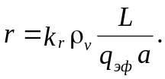 (5.1)
где k_{r} — коэффициент вытеснения тока; ρ_{ν} — удельное сопротивление материала проводника, Ом∙м, при расчетной температуре v,°С; L — длина проводника фазы обмотки, м; q_{эф} — площадь поперечного сечения эффективного проводника, м²; а — число параллельных ветвей обмотки.
Удельные сопротивления некоторых наиболее часто применяемых в электрических машинах проводниковых материалов для различных расчетных температур приведены в табл. 5.1.

Таблица 5.1. Удельные электрические сопротивления
материала проводников обмоток

Тип обмотки | Материал | Удельное электрическое сопротивление, Ом-м, при температуре, ° С
Тип обмотки | Материал | 20 | 75 | 115
Обмотка из медных обмоточных проводов или неизолированной медной проволоки или шины | Медь | 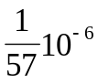 | 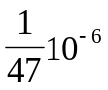 | 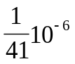
Короткозамкнутые обмотки роторов асинхронных двигателей | Алюминиевые шины | 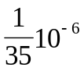 | 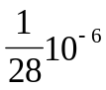 | 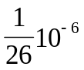
Короткозамкнутые обмотки роторов асинхронных двигателей | Алюминий литой | 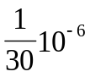 | 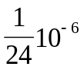 | 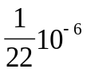

Примечание. Удельное сопротивление алюминия после заливки в пазы ротора несколько повышается в связи с образованием некоторого количества раковин (воздушных включений) и с изменением структуры при охлаждении в узких пазах или участках паза. Поэтому в расчетах принимают удельные сопротивления литой алюминиевой обмотки роторов асинхронных двигателей равными 10⁻⁶/21,5 Ом∙м при температуре 75° С и 10⁻⁶/ 20,5 Ом∙м при температуре 115° С.
Согласно ГОСТ 183-74 для обмоток, предельно допустимые превышения температур которых соответствуют классам нагревостойкости А, Е и В, расчетная температура принимается равной 75° С, а для обмоток, предельно допустимые превышения температуры которых соответствуют классам нагревостойкости F и Н, 115° С.
Длина проводника фазы распределенной обмотки
L = l_{cp}w, (5.2)
где l_{ср} — средняя длина одного витка:
l_{ср} = 2(l_{п} + l_{л}). (5.3)
Длину пазовой части витка l_{п} принимают равной длине сердечника. Длина лобовой части l_{л} зависит от типа и конструкции обмотки, ее шага и внутреннего диаметра статора (наружного диаметра ротора или якоря).
В машинах постоянного тока общая длина обмотки якоря
L = l_{cp}w = l_{cp} N/2, (5.4)
где N — число эффективных проводников в обмотке.
Число параллельных ветвей обмотки якоря в отличие от машин переменного тока обозначают 2а, поэтому активное сопротивление одной параллельной ветви обмотки якоря
r_{ветви} = 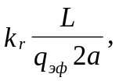 (5.5)
а сопротивление всей обмотки
r = 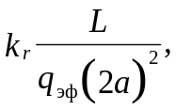 (5.6)
Коэффициент вытеснения тока k_{r}, зависит от характера распределения тока по сечению проводников и представляет собой отношение активного сопротивления проводника при неравномерном распределении плотности тока по сечению к сопротивлению того же проводника при одинаковой плотности тока во всех точках его сечения.
Проводники, расположенные в пазах электрических машин, находятся в зоне полей пазового рассеяния. Если в обмотке протекает переменный ток, то в проводниках возникают вихревые токи, которые, накладываясь на основной ток проводника, увеличивают или уменьшают плотность тока на различных участках их сечения.
Равномерность распределения плотности тока нарушается, и активное сопротивление проводника увеличивается.
При постоянном токе в обмотке вихревые токи не возникают и k_{r} = 1. Поэтому сопротивление проводников при постоянной по всему сечению плотности тока называют сопротивлением постоянному току.
Если проводник или какой-либо участок проводника расположен в воздухе и не находится в зоне сильного электромагнитного поля машины, то плотность тока во всех точках его сечения при расчете принимают одинаковой. Так поступают, например, в большинстве случаев при расчете сопротивлений лобовых частей обмоток, для которых принимают k_{r} = 1. Некоторое увеличение активного сопротивления, связанное с неравномерностью распределения плотности тока из-за проявления поверхностного эффекта, влияния полей лобового рассеяния, изгибов проводников и т. п., учитывают приближенно, относя его к добавочным потерям.
Расчет распределения плотности тока по сечению проводников, находящихся в пазах магнитопровода, показал, что наибольшая плотность тока будет в верхних участках поперечных сечений проводников, т. е. в участках, расположенных ближе к раскрытию паза и воздушный зазор (рис. 5.1). Ток как бы вытесняется в верхнюю часть сечения проводника, поэтому такое явление называют эффектом вытеснения тока, а коэффициент k_{r}, введением которого учитывают изменение активного сопротивления под действием этого эффекта, — коэффициентом вытеснения тока.
Эффект вытеснения тока приводит к увеличению расчетного активного сопротивления проводника (всегда k_{r} ≥ 1). Значение коэффициента k_{r} зависит от частоты тока в обмотке, удельного сопротивления проводникового материала, размеров, числа и расположения проводников в пазу и от размеров паза.
Методы определения k_{r} приводятся в главах учебника, относящихся к расчету сопротивлений обмоток машин конкретных типов.
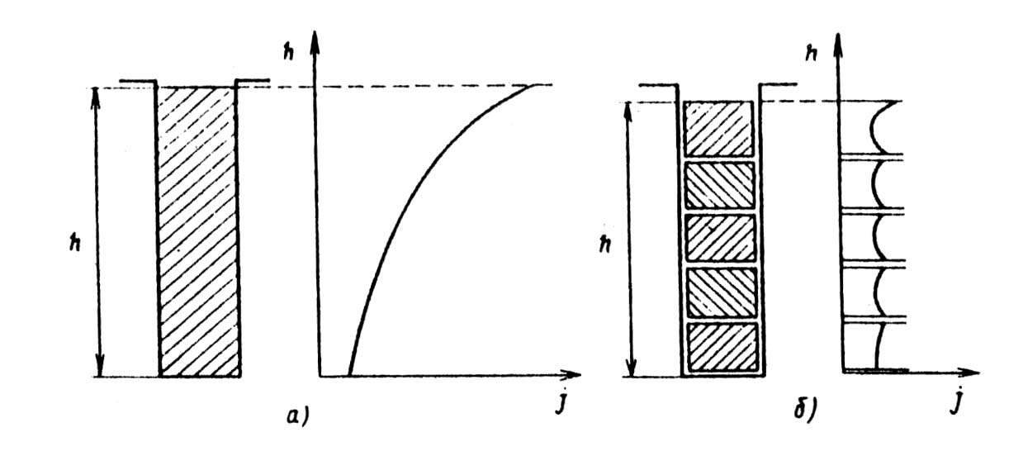
Рис. 5.1. Распределение плотности тока в проводниках обмотки под действием
эффекта вытеснения тока:
а — при одном массивном проводнике в пазу; б — при нескольких проводниках в пазу

Площадь поперечного сечения эффективного проводника определяется размерами обмоточного провода и числом элементарных проводников в одном эффективном. Для распределенных обмоток электрических машин не применяют прямоугольные провода площадью поперечного сечения более 17. ..20 мм², так как при большем их сечении резко возрастают потери на вихревые токи, наводимые полем машины.
Распределенные обмотки из круглого провода наматывают обмоточными проводами площадью поперечного сечения, не превышающей 2,5 мм², так как при большем сечении не удается достичь удовлетворительного заполнения паза из-за возрастающей с диаметром упругости провода. В связи с этим обмотки с расчетной площадью поперечного сечения эффективного проводника, превышающей указанную цифру, наматывают не одним обмоточным проводом, а несколькими параллельными проводами одновременно. Такие проводники в отличие от параллельных, ветвей в схеме обмотки (см. гл. 3) называют элементарными. Несколько элементарных проводников образуют один эффективный, площадь поперечного сечения которого
q_{эф} = n_{эл} q_{эл} (5.7)
где n_{эл} — число элементарных проводников в одном эффективном; q_{эл} — площадь поперечного сечения элементарного проводника, при этом принимают допущение, что плотность тока во всех элементарных проводниках, составляющих один эффективный, одинакова и размеры катушек не зависят от n_{эл}.

5.2. ИНДУКТИВНЫЕ СОПРОТИВЛЕНИЯ ОБМОТОК

Индуктивное сопротивление обмоток электрических машин определяется их взаимной индуктивностью и собственной индуктивностью. Индуктивное сопротивление взаимной индукции является характеристикой главного поля машины, поток которого сцеплен с витками как первичной, так и вторичной обмоток. Методы расчета индуктивных сопротивлений взаимной индукции различны для разных типов машин.
Индуктивные сопротивления самоиндукции, или, как их называют, индуктивные сопротивления рассеяния обмоток, характеризуют поля рассеяния, потоки которых сцеплены с витками каждой из обмоток в отдельности. Методы их расчета более сложные, но для машин различных типов имеют много общего. Поля рассеяния статора и ротора рассматривают раздельно. Потоки рассеяния каждой из обмоток, кроме того, подразделяют на три составляющие: пазового, лобового и дифференциального рассеяния. Соответственно подразделению потоков вводят понятия сопротивлений пазового, лобового и дифференциального рассеяний, сумма которых определяет индуктивное сопротивление рассеяния фазы обмотки статора или ротора. Для расчета сопротивлений рассеяния помимо размеров магнитопровода и обмоточных данных машины необходимо знать удельные коэффициенты магнитной проводимости пазового λ_{п}, лотового λ_{л} и дифференциального λ_{д} рассеяний.
Под удельной магнитной проводимостью понимают магнитную проводимость, отнесенную к длине части обмотки, расположенной в пазу или вне паза.
При расчете индуктивного сопротивления, взаимной индукции и пазового рассеяния под удельной магнитной проводимостью понимают магнитную проводимость, отнесенную к единице расчетной длины магнитопровода с учетом ослабления поля над радиальными вентиляционными каналами. При этом расчетная длина:
l'_{δ} = l_{δ} – 0,5 n_{к} b_{к} (5.8)
где n_{к} и b_{к} — число и ширина радиальных вентиляционных каналов в сердечнике машины.
Так как расчет коэффициентов магнитной проводимости проводят всегда на единицу длины, то слово «удельной» в тексте обычно опускают.

Коэффициент магнитной проводимости пазового рассеяния.
Предположим, что в пазу с высотой h_{п} расположено N_{п} проводников однослойной обмотки (рис. 5.2). Примем следующие допущения: проводники с током распределены равномерно по всей площади поперечного сечения паза, плотность тока в каждой точке сечения паза постоянна, магнитная проницаемость стали магнитопровода равна бесконечности, магнитные линии потока рассеяния в пазу прямолинейны и направлены нормально к оси паза.
Все рассмотрение будем проводить относительно единицы условной длины l'_{δ}. Для того чтобы учесть потокосцепление потока рассеяния с проводниками обмотки, выделим в пазу на высоте h_{x} от дна паза элемент высотой d_{x}, представляющий собой трубку потока рассеяния паза. Поток этого элемента на единицу длины обозначим dФ_{σх}. Создаваемое им потокосцепление с проводниками обмотки N_{x}, расположенными в пазу ниже выделенного элемента, равно: | 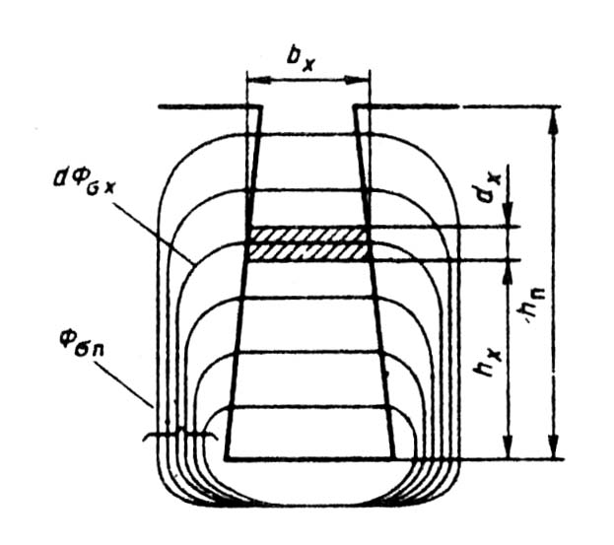  Рис. 5.2. К расчету коэффициента магнитной проводимости  потока пазового рассеяния

dѰ_{х} = dФ_{σх} N_{х} (5.9)
При принятом допущении об отсутствии насыщения стали можно записать
dФ_{σх} = μ₀ F_{x} dΛ_{x}, (5.10)
где dΛ_{x}, = dx/ b_{x} — магнитная проводимость выделенного элемента паза; b_{х} — ширина паза на высоте h_{x}.
Учитывая, что F_{x} = N_{x}I, где I — ток в одном проводнике, из (5.9) и (5.10) получаем
dѰ_{х} = μ₀ I N²_{x} 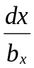 .
Потокосцепление всего потока рассеяния паза со всеми проводниками, расположенными в данном пазу, равно:
Ψ_{п} = μ₀ I 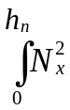 (5.11)
откуда индуктивное сопротивление проводников одного паза на единицу длины
х'_{σп} = ωL_{п} = ω 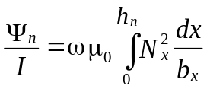
или (5.12)
х'_{σп} = 2π f μ₀ 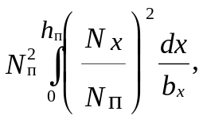
где N_{п} — полное число проводников в пазу.
Интеграл в правой части выражения (5.12) определяет коэффициент магнитной проводимости потока пазового рассеяния с учетом потокосцепления с проводниками паза. Его обозначают λ_{пψ}
λ_{пψ} = 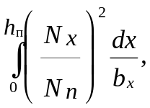 (5.1З)
Так как при расчете индуктивного сопротивления рассеяния учет потокосцепления обязателен, индекс ψ в обозначении обычно опускают, тогда
х'_{σп} = 2π f μ_{0 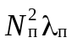.} (5.14)
Выразив N_{п} через число витков фазы (при условии, что обмотка фазы расположена в Z/m пазах), получим выражение для индуктивного сопротивления пазового рассеяния всей фазы с учетом условной длины поля рассеяния:

х_{σп} = 4π f μ₀ 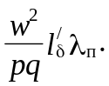 (5.15)
Расчетные формулы для определения λ_{п} получают из (5.13) с учетом конфигурации пазов и типа обмотки.
В частном случае коэффициент магнитной проводимости прямоугольного паза полностью занятого проводниками однослойной обмотки
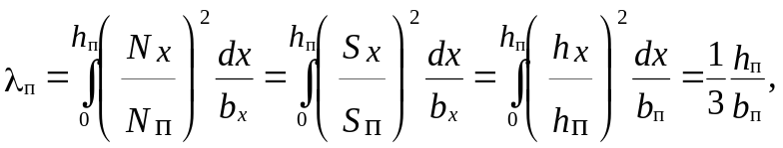 (5.16)
так как в прямоугольном пазу ширина b_{x} = b_{п} постоянна и не зависит от высоты, а при принятом допущении о равномерности распределения проводников по площади сечения паза справедливо равенство
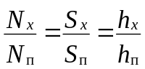
где S_{п} — площадь поперечного сечения паза, занятая проводниками с током, а S_{x} — часть площади сечения паза, ограниченная высотой h_{x}. В более сложных случаях, например, когда проводники с током занимают не весь паз и конфигурация паза отлична от прямоугольной, коэффициент проводимости пазового рассеяния
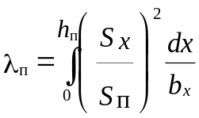 (5.17)
где S_{п} и S_{x} — площади поперечного сечения паза, занятые проводниками обмотки.  Интегрирование проводят по частям паза, причем паз делят по высоте таким образом, чтобы в пределах каждой части ширина паза могла быть выражена аналитически в зависимости от высоты, а плотность тока в каждой точке ее сечения была одинаковой. Например, для прямоугольного паза со свободной от обмотки верхней — клиновой частью (рис. 5.3) таких участков интегрирования будет три: нижняя часть паза, занятая изоляцией высотой h₀, часть паза с однослойной обмоткой высотой h₁ и клиновая часть с высотой h₂.  Коэффициент магнитной проводимости всего паза равен: | 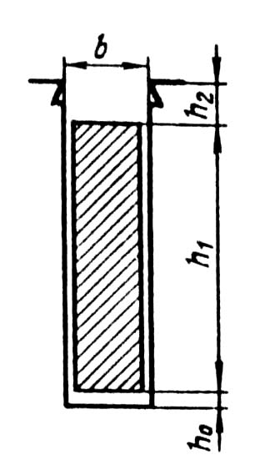  Рис. 5.3. К расчету λ_{п} прямоугольного паза с однослойной обмоткой
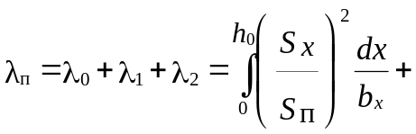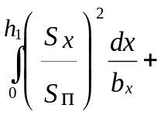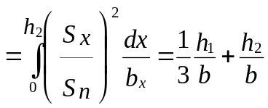 (5.18)

В двухслойных обмотках с укороченным шагом в части пазов размещены стороны катушек, принадлежащих разным фазам, поэтому токи в них сдвинуты во времени. Это влияние на потокосцепление пазового рассеяния в расчетных формулах учитывается коэффициентами k_{β} и k'_{β}, зависящими от укорочения шага обмотки.
Чтобы не производить интегрирование при каждом расчете для наиболее часто встречавшихся конфигураций пазов, формулы расчета пазового рассеяния приводятся в виде справочных таблиц в соответствующих главах.
Коэффициент магнитной проводимости лобового рассеяния принципиально можно найти методом, аналогичным, описанному выше, однако индуктивное сопротивление лобовых частей обмоток определяется не только индуктивностью каждой из катушек, но и взаимоиндуктивными связями лобовых частей всех катушек обмотки. Это значительно усложняет расчет, так как поле рассеяния в зоне расположения лобовых частей имеет более сложный характер, чем в пазах. Криволинейность проводников в лобовых частях, разнообразные в различных машинах конфигурации поверхностей ферромагнитных деталей, окружающих лобовые части, и сложный характер индуктивных связей усложняют аналитический расчет λ_{л} и требуют для его выполнения ряда упрощающих допущений. В практических расчетах коэффициент магнитной индукции лобового рассеяния обмотки λ_{л} определяют по относительно простым эмпирическим формулам, полученным на основании многочисленных экспериментальных исследований, проведенных для различных типов и конструкций обмоток. При вычислении значение λ_{л} также относят к единице условной длины l'_{δ}.
Коэффициент магнитной проводимости дифференциального рассеяния. Полем дифференциального рассеяния называют всю совокупность полей различных гармоник в воздушном зазоре, не участвующих в создании электромагнитного момента. Потокосцепление этих полей с витками обмотки определенным образом увеличивает ее индуктивное сопротивление, что учитывается коэффициентом магнитной проводимости дифференциального рассеяния λ_{д}. Его значение зависит от размерных соотношений воздушного зазора, числа пазов на полюс и фазу q, размеров шлица, зубцовых делений, степени демпфирования полей высших гармоник токами в проводниках, расположенных на противоположной от рассматриваемой обмотки стороне воздушного зазора, и от ряда других факторов.
Индуктивное сопротивление рассеяния обмотки определяют по формуле, аналогичной (5.15), в которую вместо λ_{п} подставляют сумму коэффициентов магнитных проводимостей пазового, лобового и дифференциального рассеяний:

х_{σ} = 4π f μ₀ 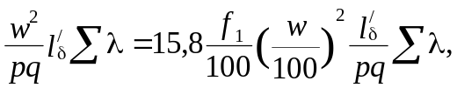 (5.19)

где 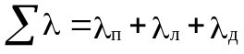.
В асинхронных машинах индуктивное сопротивление фазы обмотки статора обозначают x₁, а обмотки ротора x₂. В синхронных машинах индуктивное сопротивление рассеяния обмотки статора обозначают x_{σ1}. В машинах постоянного тока индуктивное сопротивление обмотки якоря непосредственно не рассчитывают, однако коэффициенты магнитной проводимости рассеяния определяют для расчета реактивной ЭДС секций обмотки.
Индуктивные и активные сопротивления обмоток в уравнениях напряжений являются коэффициентами перед токами. Эти параметры входят как в дифференциальные уравнения, описывающие переходные и установившиеся режимы, так и в комплексные уравнения, описывающие только установившиеся процессы [6].
Расчетные формулы для определения коэффициентов магнитных проводимостей пазового, лобового и дифференциального рассеяний непосредственно связаны с формой и размерами пазов, типом и конструкцией обмоток и размерными соотношениями зубцовой зоны. Эти факторы для разных типов машин различны. Расчет коэффициентов магнитных проводимостей рассеяния асинхронных и синхронных машин, а также машин постоянного тока приводится в соответствующих главах.

5.3. МОМЕНТ ИНЕРЦИИ

Момент инерции характеризует динамические свойства машины. Он входит в уравнение движения

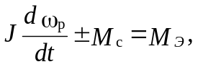 (5.20)

где J — момент инерции; ω_{р} — угловая скорость ротора; М_{с} — момент сопротивления; М_{э} — электромагнитный момент.
Момент инерции вращающегося тела равен сумме произведений масс всех его точек на квадраты их расстояний от оси вращения. Значение момента инерции тела относительно оси OZ может быть получено из интеграла

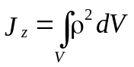, (5.21)

где ρ — расстояние до оси вращения 0Z; dV — элемент объема.
Для тел, имеющих простую геометрическую форму (цилиндр, диск и т. п.), значения моментов инерции приводятся в справочниках. Например, момент инерции полого цилиндра массой m, длиной l, внешним радиусом R₁ и внутренним R₂ равен:

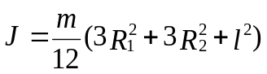. (5.22)

Момент инерции сплошного цилиндра (R₁ = R; R₂=0)

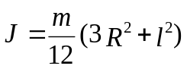 (5.23)

Как видно, при одном и том же объеме момент инерции тела с меньшим радиусом будет меньше, чем при большом радиусе.
Момент инерции является мерой инертности тела, поэтому двигатели с малым моментом инерции разгоняются с большими ускорениями и быстро достигают установившейся частоты вращения. Для эксплуатации в режимах с частыми пусками стремятся выполнить двигатели с малыми моментами инерции, для чего уменьшают диаметры роторов при соответствующем увеличении длин их сердечников.
В приводах с ударной или пульсирующей нагрузкой (поршневые компрессоры) целесообразно применять двигатели, имеющие большой момент инерции, т. е. с относительно большим диаметром ротора и малой длиной. При постоянной частоте вращения кинетическая энергия вращающегося тела пропорциональна его моменту инерции, поэтому двигатели с большим моментом инерции обладают большой кинетической энергией, за счет которой преодолеваются толчки нагрузки.
Ввиду сложности конфигурации роторов электрических машин и наличия в них элементов с различной удельной массой (сталь сердечников, обмотка, изоляция, детали крепления) для расчета момента инерции ротор делят на несколько частей, имеющих сравнительно простую конфигурацию, и для каждой из них определяют J, руководствуясь формулами специальных методик.
При расчете динамических характеристик двигателя вместе с приводом учитывают моменты инерции механизмов, соединенных с валом двигателя, значения которых приводят к частоте вращения ротора. Общий приведенный момент инерции определяют по формуле

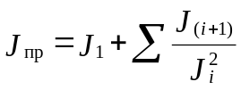 (5.24)

где J₁ — момент инерции ротора двигателя; J_{(i+1)} — моменты инерции механизмов, соединенных с валом ротора; j_{i} — передаточное отношение i-й передачи, равное отношению частот вращения данного механизма и ротора двигателя.

